**資料科學計算期末考**

1. 如作業二，小明擲兩枚銅板的例子，銅板出現正反結果也仍是原來的 data2.txt。
2. 寫下你如何求得兩枚銅板出現正反面機率的演算流程，及最後的答案。

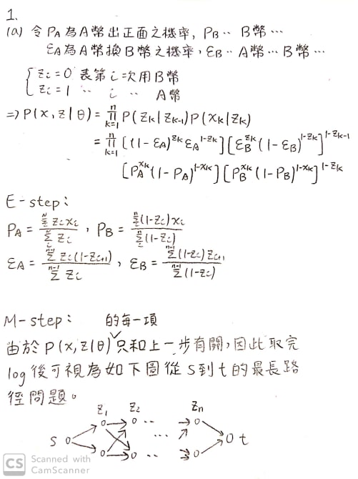

運算結果：

$$P_{A}=0.0406, P_{A}=0.5226$$

$$ε_{A}=0.0370, ε_{B}=0.0151$$

1. 假設在其中的某步驟，你目前估到的參數是換硬幣的機率都是 0.1，銅板Ａ出現正面的機率是 0.5，銅板Ｂ出現正面的機率是 0.9。請計算第581次是擲A銅板且第582次是擲B銅板的機率。

計算P(Z_i=B|Z_i-1=A) = P(Z_i=B,Z_i-1=A)/ P(Z_i-1=A)

= P(Z_i=B,Z_i-1=A, X)/ P(Z_i-1=A, X) = 0.001

相當於計算第582次是擲B銅板之後的所有路徑和加上第581次投擲A銅板轉換成第582次投擲B銅板之機率。

1. 計算下列積分值：
2. 

利用importance sampling得到的期望值為0.0106。

1. 

利用importance sampling得到的期望值為10^-150左右。

1. 

大概在10^33這個數量級

1. 作業四中的小華，在他要開始賭時，賭場的經理出來說話，提供了一個不同的玩法。原本是賭輪盤一賠一，現在改成，若是賭中，可以再繼續賭，直到沒賭中。之前一賠一，每次賭一百萬，贏了得到一百萬。現在則變成，輸了前看贏了幾次，每次得到五十萬。若運氣好，賭一輪就可以快速拿回很多錢。
2. 請問新舊玩法，哪個贏得兩億的機率比較高？

舊玩法每局的期望值為2 * 18 / 38 - 1 = -0.0526 (百萬)

新玩法每局的期望值為0.5 * (1 – 20 / 38) / (20 / 38) – (20 / 38) = -0.0526 (百萬)

新舊玩法的期望值是一樣的(一個是bernulli的平均的伸縮平移，一個是geometric的平均的伸縮平移)。

跑sampling發現新玩法之機率較大，推測是因為新玩法variance較大，因此極端的情況較容易出現。

1. 為了估計要花多少時間，請算一下，新的玩法，若最後贏得兩億以上，平均要玩幾輪？

平均每

1. 作業五，data5.txt 的圖 (以下稱Ｙ)，原始的圖Ｘ之先驗分佈為 Ising model with T=1: 。從Ｘ變到Ｙ，每個像素有0.4的機率變號。
2. 請寫下 Pr(X|Y).

$$\operatorname{Pr}\left(X | Y\right)=\frac{\operatorname{Pr}\left(XY\right)}{\operatorname{Pr}\left(Y\right)}∝\operatorname{Pr}\left(XY\right)=\operatorname{Pr}\left(Y | X\right)\operatorname{Pr}\left(X\right)$$

其中 $\operatorname{Pr}\left(Y | X\right)=f\left(x\right)=\left\{\begin{aligned}0.4, &Y≠X \\ 0.6, &Y=X\end{aligned}\right.$， $\operatorname{Pr}\left(X\right)=\frac{1}{Z}e^{\sum_{<i,j>}{x_{i}x_{j}}}$

1. 請計算 E(#{Xi=1}|Y).

根據復原的結果，E(#{Xi=1}|Y)=812102